Ngày soạn: 16/2/2025
Ký duyệt

Hoàng Thị Hà
Ngày dạy: 17/2/2025

Tiết: 50
BÀI: ÔN TẬP CHƯƠNG 3 – TỪ TRƯỜNG
- MỤC TIÊU
1. Kiến thức
- Nêu được từ trường là trường lực gây ra bởi dòng điện hoặc nam châm, là một dạng của vật chất tồn tại xung quanh dòng điện hoặc nam châm mà biểu hiện cụ thể là sự xuất hiện của lực từ tác dụng lên một dòng điện hay một nam châm đặt trong đó.
- Nêu được định nghĩa đường sức từ.
- Nêu được đơn vị cơ bản và dẫn xuất để đo các đại lượng từ.
- Nêu được các đặc điểm của lực từ về điểm đặt, phương, chiều và độ lớn.
- Định nghĩa được cảm ứng từ B và đơn vị tesla và các đặc điểm về cảm ứng từ.
- Định nghĩa được từ thông và đơn vị weber.
- Định luật Faraday và định luật Lenz về cảm ứng điện từ và một số ứng dụng đơn giản của hiện tượng cảm ứng điện từ.
- Điện từ trường, mô hình sóng điện từ.
- Nêu được: chu kì, tần số, giá trị cực đại, giá trị hiệu dụng của cường độ dòng điện và điện áp xoay chiều.
2. Năng lực
a. Năng lực đặc thù môn học
- Nhận thức vật lí:
+ Xác định được hình dạng và chiều của đường sức từ của một số nam châm thông thường và một số dòng điện chạy qua dây dẫn có hình dạng đặc biệt.
+ Vận dụng được biểu thức tính lực F = BIℓsinθ và quy tắc bàn tay trái để xác định được chiều của lực từ.
+ Thảo luận để thiết kế phương án, lựa chọn phương án, thực hiện phương án, đo được (hoặc mô tả được phương pháp đo) cảm ứng từ bằng cân “dòng điện”.
+ Vận dụng được định luật Faraday và định luật Lenz về cảm ứng điện từ.
+ Giải thích được một số ứng dụng đơn giản của hiện tượng cảm ứng điện từ.
+ Mô tả được mô hình sóng điện từ và ứng dụng để giải thích sự tạo thành và lan truyền của các sóng điện từ trong thang sóng điện từ.
- Tìm hiểu thế giới tự nhiên dưới góc độ vật lí:
+ Thực hiện thí nghiệm tạo ra được các đường sức từ bằng các dụng cụ đơn giản.
+ Thực hiện thí nghiệm để mô tả được hướng của lực từ tác dụng lên đoạn dây dẫn mang dòng điện đặt trong từ trường.
+ Tiến hành các thí nghiệm đơn giản minh hoạ được hiện tượng cảm ứng điện từ.
+ Thảo luận để thiết kế phương án (hoặc mô tả được phương pháp) tạo ra dòng điện xoay chiều.
+ Thảo luận để nêu được một số ứng dụng của dòng điện xoay chiều trong cuộc sống, tầm quan trọng của việc tuân thủ quy tắc an toàn khi sử dụng dòng điện xoay chiều trong cuộc sống.
b. Năng lực chung
- Năng lực tự học và nghiên cứu tài liệu.
- Năng lực trình bày và thảo luận, trao đổi thông tin.
- Năng lực nêu và giải quyết vấn đề.
- Năng lực hoạt động nhóm, giao tiếp và hợp tác
- Năng lực thực hành thí nghiệm.
- Năng lực tư duy phản biện.
- Năng lực ứng dụng công nghệ thông tin.
- Năng lực tự học và tự đánh giá.
3. Phẩm chất
- Có thái độ hứng thú, ham học hỏi trong học tập môn Vật lý.
- Có sự yêu thích tìm hiểu và liên hệ các hiện tượng thực tế liên quan.
- Có tác phong làm việc của nhà khoa học.
- Có thái độ khách quan trung thực, nghiêm túc học tập.
- Tinh thần trách nhiệm, hợp tác, cẩn thận và chính xác.
- Tính kiên trì, tư duy độc lập, tự chủ và tự giác, sáng tạo và linh hoạt.
II. THIẾT BỊ DẠY HỌC VÀ HỌC LIỆU
1. Giáo viên
- Bài giảng powerpoint kèm các hình ảnh và video liên quan đến nội dung bài học
- Phiếu học tập
PHIẾU HỌC TẬP SỐ 1
BÀI 9 – KHÁI NIỆM TỪ TRƯỜNG
BÀI 10 – LỰC TỪ. CẢM ỨNG TỪ
BÀI 11 – THỰC HÀNH ĐO ĐỘ LỚN CẢM ỨNG TỪ

Câu 1: Hãy nêu chọn cụm từ thích hợp điền vào chỗ trống. Từ trường là một dạng của vật chất tồn tại xung quanh dòng điện hoặc nam châm mà biểu hiện cụ thể là sự xuất hiện của ……… tác dụng lên một dòng điện hay một nam châm đặt trong đó.
A. lực từ. B. lực điện. C. lực hấp dẫn. D. lực ma sát.
……………………………………………………………………………………………..
……………………………………………………………………………………………..

Câu 2: Cho sơ đồ mạch điện và kim nam châm được treo như hình bên dưới. Khi đóng công tắc K thì kim nam châm sẽ
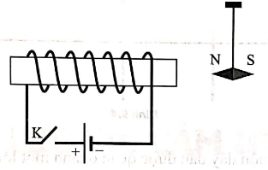
A. bị đẩy sang trái. B. bị đẩy sang phải.
C. vẫn đứng yên. D. bị đẩy sang trái rồi bị đẩy sang phải.
……………………………………………………………………………………………..
……………………………………………………………………………………………..

Câu 3: Xét đoạn dây dẫn thẳng, dài mang dòng điện đặt trong từ trường đều theo phương vuông góc với đường sức từ. Hình vẽ nào dưới đây biểu diễn đúng phương, chiều của lực từ tác dụng lên dây dẫn?

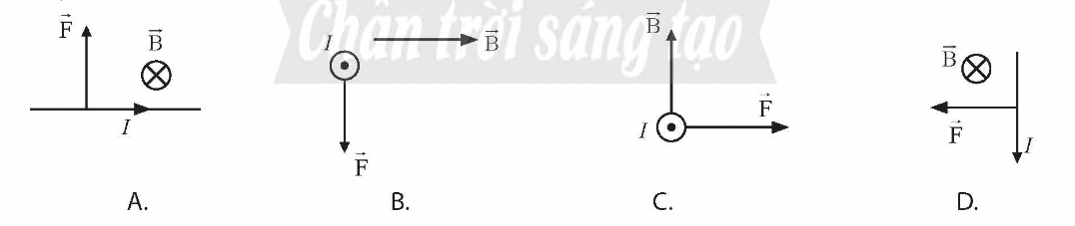
……………………………………………………………………………………………..
……………………………………………………………………………………………..……………………………………………………………………………………………..
PHIẾU HỌC TẬP SỐ 2
BÀI 12 – HIỆN TƯỢNG CẢM ỨNG ĐIỆN TỪ.
Câu 1: Xét một khung dây và nam châm thẳng đang chuyển động cùng chiều sang phải với tốc độ lần lượt là v1 và v2. Hình nào biểu diễn đúng chiều dòng điện cảm ứng qua khung dây?
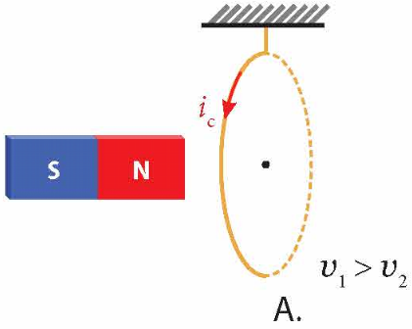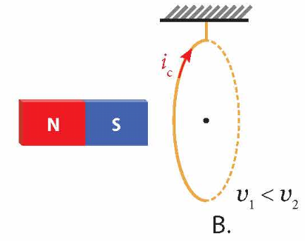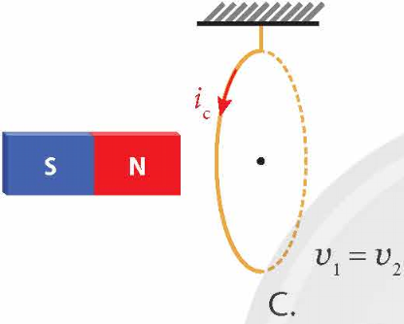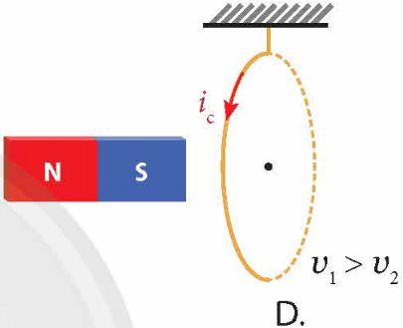
……………………………………………………………………………………………..
……………………………………………………………………………………………..……………………………………………………………………………………………..

Câu 2: Thành phần từ trường của một sóng điện từ tại điểm M biến thiên theo phương trình B = 3 cos( ωt+φ) mT. Tại thời điểm cường độ điện trường tại M đạt cực đại thì độ lớn cảm ứng từ tại điểm đó bằng bao nhiêu?
……………………………………………………………………………………………..……………………………………………………………………………………………..……………………………………………………………………………………………..

Câu 3: Một khung dây dẫn kín, phẳng có diện tích 10 cm², gồm 100 vòng dây, đặt trong từ trường có vec tơ cảm ứng từ vuông góc với mặt phẳng khung dây. Độ lớn cảm ứng từ biến thiên theo thời gian như đồ thị trong hình bên dưới. Vẽ đồ thị độ lớn suất điện động cảm ứng sinh ra trong khung dây theo thời gian.
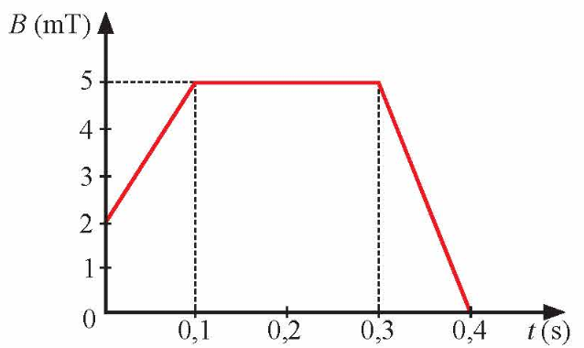
Độ lớn suất điện động cảm ứng sinh ra trong khung dây trong khoảng thời gian từ 0s đến 0,4s là bao nhiêu mV?
A. 3 mV. B. 0 V. C. 5 mV. D. 0,5 mV

PHIẾU HỌC TẬP SỐ 3
BÀI 13 – ĐẠI CƯƠNG VỀ DÒNG ĐIỆN XOAY CHIỀU.
Câu 1: Nhà máy thuỷ điện Hoà Bình (Hình 13.1) là một trong số các nhà máy thuỷ điện nổi tiếng ở Việt Nam, với tổng sản lượng điện sản xuất kể từ khi được đưa vào vận hành đến tháng 9/2023 là 270 tỉ kW.h (Nguồn: EVN). Dòng điện được tạo ra và truyền đi từ nhà máy điện đến nơi tiêu thụ là dòng điện xoay chiều. Vậy dòng điện xoay chiều có những đặc điểm gì?
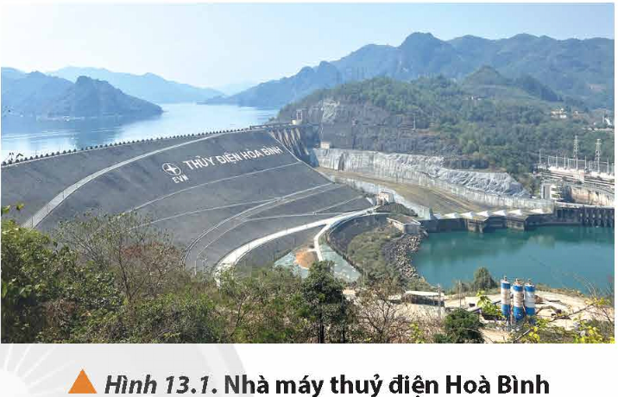
……………………………………………………………………………………………..
……………………………………………………………………………………………..……………………………………………………………………………………………..

Câu 2: rong các biểu thức dưới đây (trong đó t được đo bằng s), biểu thức nào biểu diễn đúng cường độ dòng điện xoay chiều có chu kì 0,02 s và giá trị hiệu dụng là
A. . B. .
C. . D. .
……………………………………………………………………………………………..
……………………………………………………………………………………………..……………………………………………………………………………………………..

Câu 3: Hình 13.3 là mô hình máy phát điện xoay chiều đơn giản, bao gồm khung dây (1) được đặt trong từ trường của nam châm (2), khung dây được nối với hai vành khuyên (3) và hai thanh quét (4) để đưa dòng điện ra ngoài. Hãy trình bày nguyên tắc tạo suất điện động xoay chiều bởi máy này.
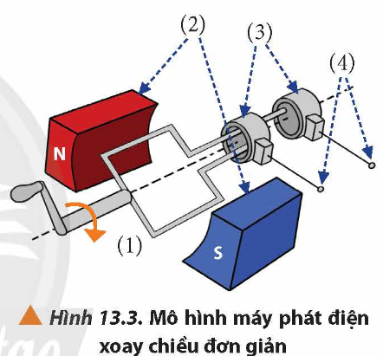
PHIẾU HỌC TẬP SỐ 4
LUYỆN TẬP CỦNG CỐ
Câu 1: Một đoạn dây dài 15 cm được đặt vuông góc với một từ trường đều. Khi có dòng điện 2A chạy trong đoạn dây thì có lực từ tác dụng lên đoạn dây. Biết lực từ có độ lớn là 0,015N. Cảm ứng từ của từ trường đều bằng bao nhiêu T? (kết quả làm tròn đến 2 chữ số thập phân)
Trả lợi ngắn: ______
……………………………………………………………………………………………..
……………………………………………………………………………………………..……………………………………………………………………………………………..

Câu 2: Cho dây dẫn thẳng dài vô hạn có cường độ dòng diện 0,5A chạy qua. Khoảng cách từ điểm C đến dây dẫn, biết cảm ứng từ tại điểm C có độ lớn 4.10⁻⁶ T là
A. 2,5 m. B. 0,25 cm. C. 25 cm. D. 2,5cm.
……………………………………………………………………………………………..……………………………………………………………………………………………..……………………………………………………………………………………………..
Câu 3: Một khung dây hình tròn bán kính 4 cm có dòng điện với cường độ 0,2 A chạy qua. Độ lớn cảm ứng từ tại tâm của khung dây là bao nhiêu theo đơn vị µT? (kết quả làm tròn đến hai chữ số thập phân)
Trả lời ngắn: ______
……………………………………………………………………………………………..
……………………………………………………………………………………………..……………………………………………………………………………………………..

Câu 4: Một mặt có diện tích S = 4,0 dm² được đặt trong từ trường đều và tạo với cảm ứng từ góc (Hình 3.4). Từ thông qua mặt S là Độ lớn của cảm ứng từ là bao nhiêu tesla (kết quả được viết đến hai chữ số thập phân)?
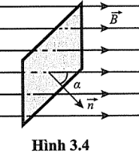
……………………………………………………………………………………………..……………………………………………………………………………………………..……………………………………………………………………………………………..

2. Học sinh
- Ôn lại những vấn đề đã được học về khiến thức chương 3 – từ trường: từ trường, lực từ, cảm ứng từ, từ phổ - đường sức từ, từ thông, cảm ứng điện từ, sóng điện từ, dòng điện xoay chiều.
- SGK, vở ghi bài, giấy nháp.
III. TIẾN TRÌNH DẠY HỌC
Hoạt động 1: Hệ thống hóa kiến thức
a. Mục tiêu:
- Củng cố kiến thức về chương 3: từ trường, lực từ, cảm ứng từ, đường sức từ, hiện tượng cảm ứng từ, sóng điện từ, dòng điện xoay chiều và ứng dụng của dòng điện xoay chiều trong cuộc sống.
b. Nội dung:
* Kiến thức:
- Hệ thống kiến thức chương 3.
- Học sinh tiếp nhận nhiệm vụ từ giáo viên: chia thành 3 nhóm vẽ bản đồ tư duy trên giấy A0, hoặc bằng bài thuyết trình trên máy tính.
+ Nhóm 1: Bài 9: Khái niệm từ trường; Bài 10: Lực từ. Cảm ứng từ, Bài 11: Thực hành đo độ lớn cảm ứng từ.
+ Nhóm 2: Bài 12: Hiện tượng cảm ứng điện từ.
+ Nhóm 3: Bài 13: Đại cương về dòng điện xoay chiều.
* Phương pháp: Hoạt động nhóm, thuyết trình, bản đồ tư duy.
c. Sản phẩm:
- Nắm vững các khái niệm cơ bản, các định luật và công thức liên quan đến từ trường.
- Khắc sâu được kiến thức HS đã được học ở chương 3.
d. Tổ chức thực hiện
Bước thực hiện | Nội dung các bước
Bước 1 | - GV kiểm tra bài cũ, hệ thống lại kiến thức chương 3: Yêu cầu học sinh chuẩn bị trước ở nhà phần bản đồ tư duy theo từng nhóm.  - HS tiếp nhận thông tin và yêu cầu từ giáo viện
Bước 2 | - Học sinh thực hiện nhiệm vụ theo nhóm  - GV hỗ trợ cho HS trong của trình hoạt động
Bước 3 | Báo cáo kết quả và thảo luận  - Đại diện 1 nhóm trình bày.  Bản đồ tư duy trên giấy A₀ hoặc trình chiếu trên máy tính  - Học sinh các nhóm khác thảo luận, nhận xét, bổ sung và sửa lỗi về câu trả lời của nhóm đại diện.
Bước 4 | - Giáo viên tổng kết đánh giá kết quả thực hiện nhiệm vụ học tập của học sinh  - Giáo viên nêu vấn đề vào bài mới:

Hoạt động 2: Luyện tập, vận dụng kiến thức đã học để giải quyết vấn đề
a. Mục tiêu:
- Nắm rõ về khái niệm, các đặc điểm của từ trường, cảm ứng từ, đường sức từ và đường sức từ của một số dây dẫn đặc biệt mang dòng điện.
- Rèn luyện kĩ năng thiết kế và thực hành.
- Nắm rõ các kiến thức về từ thông, hiện tượng cảm ứng điện từ, sóng điện từ, dòng điện xoay chiều.
- Rèn luyện kỹ năng giải bài tập và làm việc nhóm, giải quyết một số bài tập liên quan.
b. Nội dung:
- Học sinh thực hiện nhiệm vụ theo nhóm hoàn thành yêu cầu dựa trên gợi ý của giáo viên.
- Học sinh vận dụng kiến thức đã họ để giải quyết vấn đề trong phiếu học tập số 1, 2, 3.
c. Sản phẩm: Câu trả lời của học sinh ở phiếu học tập 1, 2, 3 về
- từ trường, lực từ, cảm ứng từ, thí nghiệm về lực từ, cảm ứng từ.
- từ thông, cảm ứng điện từ, sóng điện từ.
- dòng điện xoay chiều.
d. Tổ chức thực hiện
Bước thực hiện | Nội dung các bước
Bước 1  Thống nhất nội quy học tập theo trạm | - Giáo viên giới thiệu nội dung học tập ở các trạm, số lượng các trạm. Giới thiệu phiếu học tập - phiếu hỗ trợ, bảng hoạt động nhóm và cách làm việc trên các phiếu học tập.  - Có 3 trạm: Mỗi trạm đã có phiếu học tập, đồ dùng, học liệu cần thiết, máy tính.  + Trạm 1: Phiếu học tập số 1.  + Trạm 2: Phiếu học tập số 2.  + Trạm 3: Phiếu học tập số 3.  - Thời gian làm việc cho mỗi nhóm ở mỗi trạm là 5 phút.
Bước 2  Chia nhóm - GV tạo nhóm ghép. | - GV chia lớp thành 3 nhóm, mỗi nhóm có 14 - 15 HS và đặt tên cho nhóm: Nhóm 1, nhóm 2, nhóm 3.  - Yêu cầu các nhóm sẽ di chuyển phiếu học tập qua các trạm theo chiều kim đồng hồ (5’)/trạm) .  + Nhóm 1 nghiên cứu ở trạm 1.  + Nhóm 2 nghiên cứu ở trạm 2.  + Nhóm 3 nghiên cứu ở trạm 3.  - Sau 8 phút: Nhóm 1 di chuyển sang trạm 2, nhóm 2 sang trạm 3 ,nhóm 3 sang trạm 1.  - Cứ sau 5 phút các nhóm lại di chuyển theo tuần tự như vậy cho đến khi cả 3 nhóm đã được làm việc xong với 3 trạm.
Bước 3  Thực hiện nhiệm vụ | - HS trong các nhóm thực hiện nhiệm vụ ở mỗi trạm theo phiếu học tập  - GV quan sát các nhóm làm việc trong mỗi trạm, có thể giúp đỡ nhóm yếu để các em hoàn thành nhiệm vụ học tập.
Bước 4  Tổng kết kết quả học tập | - Sau khi các nhóm đã hoàn thành nhiệm vụ ở 3 trạm theo thời gian quy định, từng nhóm cử đại diện trình bày kết quả mà nhóm vừa hoàn thành trước lớp.  - Đại diện nhóm sẽ lên báo cáo, các nhóm còn lại nhận xét, đánh giá kết quả của nhóm vừa báo cáo.
Bước 5 | - GV: Nhận xét, đánh giá và tóm tắt các kiến thức trọng tâm đã học trong hoạt động và giải đáp thắc mắc của học sinh.
Hoạt động 3: Luyện tập củng cố chương 3
a. Mục tiêu:
- Nắm rõ các kiến thức về chương 3.
- Rèn luyện kĩ năng vận dụng kiến thức đã học để giải quyết một số bài tập liên quan.
b. Nội dung:
- Học sinh thực hiện nhiệm vụ theo nhóm hoàn thành yêu cầu dựa trên gợi ý của giáo viên.
- Học sinh vận dụng kiến thức chương 3 để giải quyết vấn đề trong phiếu học tập số 5.
c. Sản phẩm: Câu trả lời của học sinh ở phiếu học tập về kiến thức và kỹ năng cần ghi nhớ chương 3.
d. Tổ chức thực hiện
Bước thực hiện | Nội dung các bước
Bước 1 | - Giáo viên chuyển giao nhiệm vụ:  + Yêu cầu học sinh thảo luận nhóm cặp đôi hoặc 4 nhóm/lớp.  + GV tổ chức trò chơi để học sinh tham gia.  - Học sinh tiếp nhận yêu cầu.
Bước 2 | - Học sinh thực hiện nhiệm vụ theo nhóm  - GV hỗ trợ cho HS trong của trình hoạt động
Bước 3 | Báo cáo kết quả và thảo luận  - Đại diện mỗi nhóm trình bày một câu hỏi.  ĐÁP ÁN PHIẾU HỌC TẬP SỐ 4  LUYỆN TẬP CỦNG CỐ  Câu 1: Một đoạn dây dài 15 cm được đặt vuông góc với một từ trường đều. Khi có dòng điện 2A chạy trong đoạn dây thì có lực từ tác dụng lên đoạn dây. Biết lực từ có độ lớn là 0,015N. Cảm ứng từ của từ trường đều bằng bao nhiêu T? (kết quả làm tròn đến 2 chữ số thập phân)  Đáp án: 0,05  Câu 2: Cho dây dẫn thẳng dài vô hạn có cường độ dòng diện 0,5A chạy qua. Khoảng cách từ điểm C đến dây dẫn, biết cảm ứng từ tại điểm C có độ lớn 4.10⁻⁶ T là  A. 2,5 m. B. 25 cm. C. 0,25 cm. D. 2,5cm.  Đáp án: B  Câu 3: Một khung dây hình tròn bán kính 4 cm có dòng điện với cường độ 0,2 A chạy qua. Độ lớn cảm ứng từ tại tâm của khung dây là bao nhiêu theo đơn vị µT? (kết quả làm tròn đến hai chữ số thập phân)  Đáp án: 3,14  Câu 4: Một mặt có diện tích S = 4,0 dm² được đặt trong từ trường đều và tạo với cảm ứng từ góc 30⁰ như Hình 3.4. Từ thông qua mặt S là 12mWb. Độ lớn của cảm ứng từ là bao nhiêu tesla (T)? (kết quả được viết đến hai chữ số thập phân)  Đáp án: 0,35  Sử dụng công thức (3.3), độ lớn của cảm ứng từ là là  Thay các giá trị đã cho: ta được  Câu 5: Một dòng điện xoay chiều chạy qua đoạn mạch điện có cường độ là Giá trị hiệu dụng của cường độ dòng điện đó là  A. 5 A. B. 20 A. C. D. 10 V.  Đáp án: A  - Học sinh các nhóm khác thảo luận, nhận xét, bổ sung và sửa lỗi về câu trả lời của nhóm đại diện.
Bước 4 | - Giáo viên tổng kết đánh giá kết quả thực hiện nhiệm vụ học tập của học sinh

Hoạt động 4: Mở rộng và giao nhiệm vụ về nhà
a. Mục tiêu:
- Tổng kết lại các nội dung chính của tiết học.
- Định hướng ôn tập và chuẩn bị cho bài kiểm tra chương.
b. Nội dung: Học sinh thực hiện nhiệm vụ ở nhà theo nhóm hoặc cá nhân
c. Sản phẩm: Bài tự làm vào vở ghi của HS.
d. Tổ chức thực hiện:
Nội dung 1:  Vận dụng kiến thức | - Nhấn mạnh với học sinh về các phương pháp học tập hiệu quả và các tài liệu tham khảo cần thiết.  - Hướng dẫn học sinh các bước ôn tập ở nhà:  ĐÁP ÁN PHIẾU HỌC TẬP SỐ 5  LUYỆN TẬP VỀ NHÀ
Nội dung 2:
Mở rộng
Nội dung 2:  Chuẩn bị cho tiết sau | - Ôn lại kiến thức về chương 4 chuẩn bị cho tiết tiếp theo
IV. ĐIỀU CHỈNH, THAY ĐỔI, BỔ SUNG (NẾU CÓ)

